Методические рекомендации по выполнению практической работы
«Анализ реального сертификата соответствия»

Теоретическая часть
В качестве примера на рисунке 1 приведен образец сертификата соответствия (СС) в системе ГОСТ Р на факс-модемы.
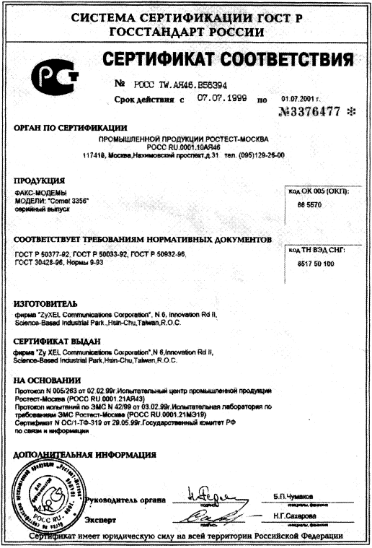
Рисунок 1. Пример сертификата соответствия на факс-модемы
В части электромагнитных полей стандарту MPRII соответствуют санитарные нормы СанПиН 2.2.2.542—96 «Гигиенические требования к видеодисплейным терминалам, персональным электронно- вычислительным машинам и организации работ».
На рисунке 2 приведен образец сертификата соответствия системе сертификации в области пожарной безопасности.
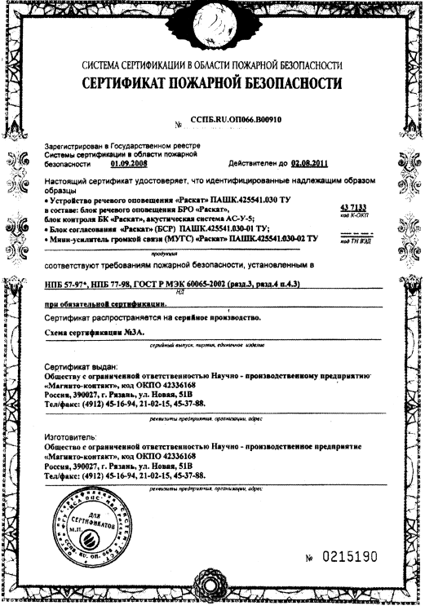
Рисунок 2. Пример сертификата пожарной безопасности
Объекты сертификации, прошедшие сертификационные испытания в системе добровольной сертификации (ДС), маркируются знаком соответствия системы ДС. Порядок применения такого знака устанавливается правилами соответствующей системы ДС.
Применение знака соответствия национальному стандарту осуществляется заявителем на добровольной основе любым удобным для него способом, установленным национальным органом по стандартизации.
Объекты, соответствие которых не подтверждено в порядке, установленном действующим Федеральным законом «О техническом регулировании», не могут быть маркированы знаком соответствия.
Таким образом, сертификация сегодня — это важное и эффективное средство защиты потребителей от опасной продукции и недоброкачественных услуг.
Обязательное подтверждение соответствия проводится только в случаях, установленных соответствующим техническим регламентом, и исключительно на соответствие требованиям технического регламента. Работы по обязательному подтверждению соответствия подлежат оплате заявителем.
Основными целями обязательной сертификации (ОС) являются:
• содействие потребителям в компетентном выборе продукции; защита потребителя от недобросовестности изготовителя (продавца);
• контроль безопасности продукции для окружающей среды, жизни, здоровья и имущества;
• подтверждение показателей качества продукции, заявленных изготовителем.
Добровольная сертификация (ДС) продукции и услуг производится обычно по желанию производителя в целях повышения конкурентоспособности его товара.
Сертификат соответствия должен иметь следующие позиции:
- наименование, код и адрес органа по сертификации, выдавшего СС;
- регистрационный номер СС, который формируется в соответствии с правилами ведения Единого реестра сертификатов соответствия;
- подлинник СС должен быть выполнен на листе формата А4 (если другой формат, то СС должен иметь штамп «Копия» или «Копия с копии») и заверен у нотариуса;
- срок действия СС, который устанавливается органом по сертификации;
- голографический знак системы сертификации (оригинал);
- наименование и местонахождение органа, выдавшего сертификат;
- информацию об объекте сертификации, позволяющую идентифицировать этот объект;
- наименование и местонахождение заявителя;
- наименование и местонахождение изготовителя сертифицируемой продукции;
- при ОС указывают свойства, на соответствие которым она проводится, например «безопасность», с обозначением нормативных документов, на соответствие которым проведена сертификация;
- при наличии СС присваивают регистрационный номер в Государственном реестре сертификата системы качества или производства со сроком действия, номер и дату протокола о проверке производства или другие документы, подтверждающие стабильность производства;
- наименование технического регламента, на соответствие требованиям которого проводили сертификационные испытания;
- номер протокола испытаний, дату утверждения;
- информацию о проведенных исследованиях (испытаниях) и измерениях;
- подписи руководителя и эксперта органа по сертификации и синюю печать (на оригинале);
- информацию о документах, представленных заявителем в орган по сертификации в качестве доказательств соответствия продукции требованиям технических регламентов.

Цель работы: Проанализировать заданный сертификат соответствия и написать вывод о его годности.
Задание на работу:
- Выбрать в перечне продукции , подлежащей обязательной сертификации, заинтересовавший пункт. Найти в сети Интернет сертификат соответствия на выбранную продукцию. Скопировать и вставить скан сертификата в отчет.
- Проанализировать полученный сертификат соответствия, ответив на следующие вопросы:
- В какой системе выдан сертификат?
- Привести знак (логотип) системы сертификации;
- Назвать орган по сертификации, выдавший сертификат соответствия;
- Указать срок действия сертификата соответствия;
- На какую продукцию выдан сертификат?
- Назвать изготовителя продукции;
- Каким нормативным документам соответствует данная продукция?
- На основании каких документов выдан сертификат соответствия?
- Указать характер системы сертификации;
- Какую цель преследует данный сертификат?
- На основании анализа позиций заданного сертификата соответствия написать вывод о его годности.
- Ответить на контрольные вопросы:
- Какие признаки СС характеризуют его подлинность (действительность)?
- Какие признаки в СС указывают на его недействительность?
- Какой характер может иметь система сертификации?
- Какую цель преследует обязательная сертификация?
- Какую цель преследует добровольная сертификация?
- Какая из отечественных систем сертификации является основополагающей?
- Какой признак на упаковке товара указывает на то, что продукция прошла сертификационные испытания?
- Что необходимо иметь производителю для маркировки товара знаком соответствия?
- Какой МЗ на упаковке товара информирует покупателя о том, что товар имеет СС?
- Сколько СС должен иметь ПК, не подключенный к сетям?
- В каких системах ОС должны быть сертифицированы ПК?
- В процессе сертификации принимает участие третья сторона. Что это такое?
- Кто оплачивает сертификационные испытания?
- Каким внешним признаком отличаются системы сертификации?
- Существует ли срок действия СС?

